***به نام خدا***

**سوال عملی اول:**

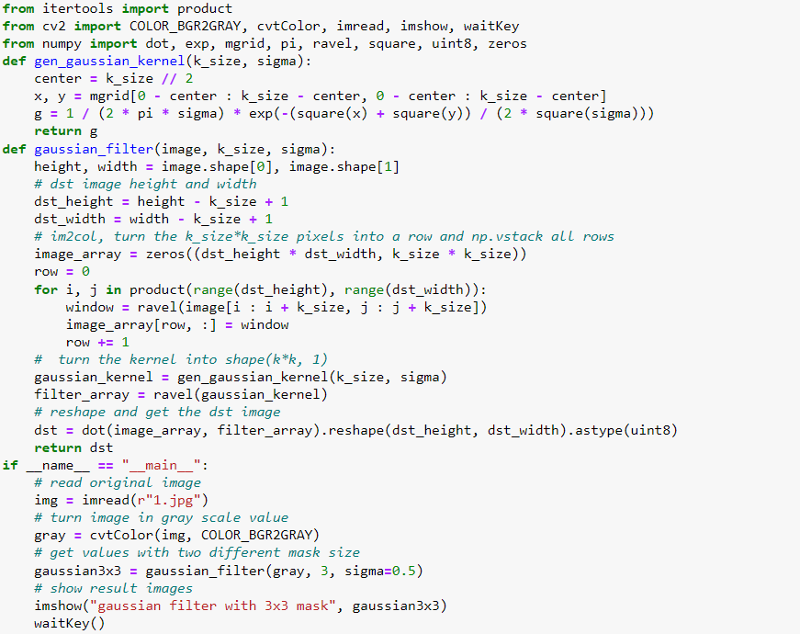

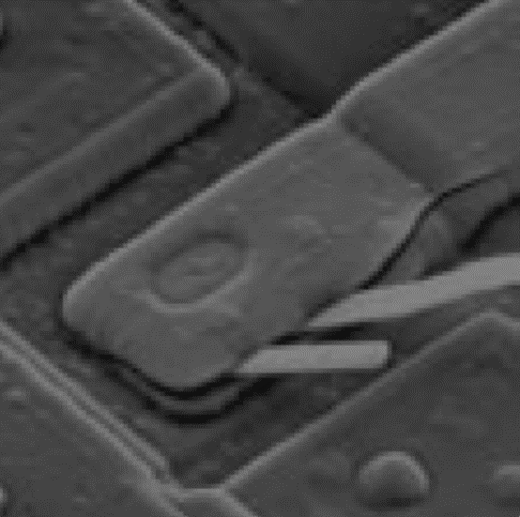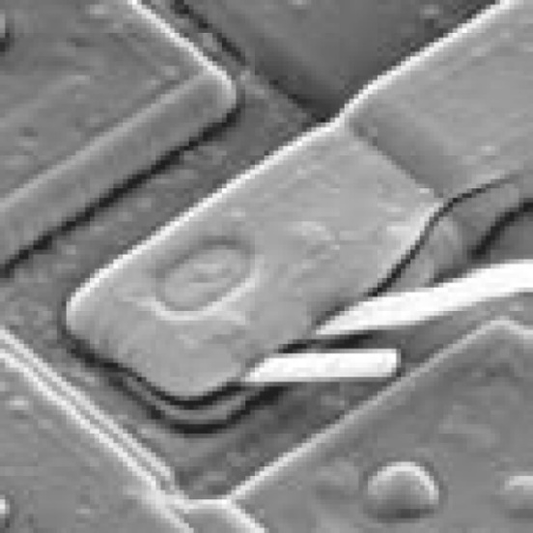توضیحات مربوط به هر قسمت از کد در کامنت ها ذکر شده است.

تصویر سمت راست مروبط به تصویر ثانویه و تصویر سمت چپ مربوط به تصویر اولیه است.

**سوال عملی دوم:**

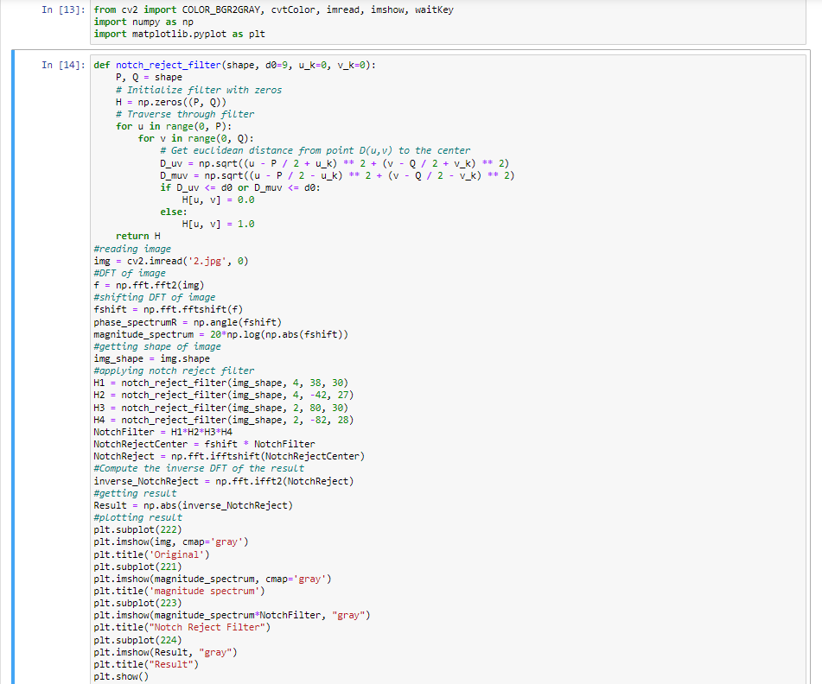

توضیحات مربوط به هر قسمت از کد در کامنت ها ذکر شده است.

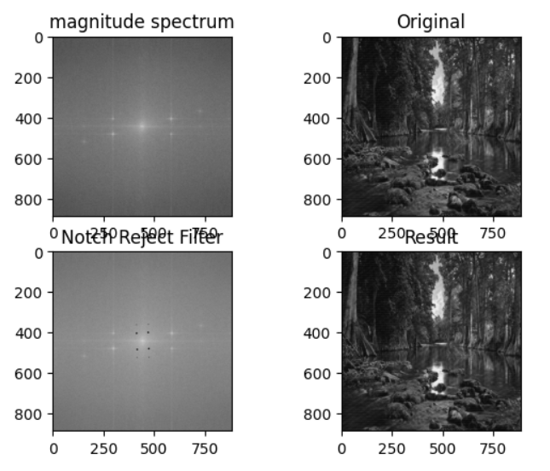خروجی کد مربوطه تصویر بالا خواهد شد.

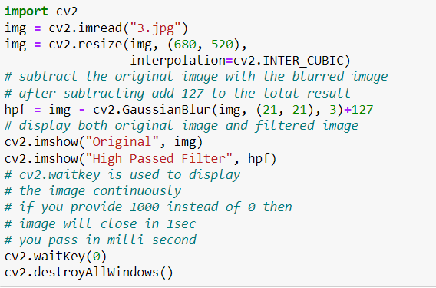***سوال عملی سوم:***

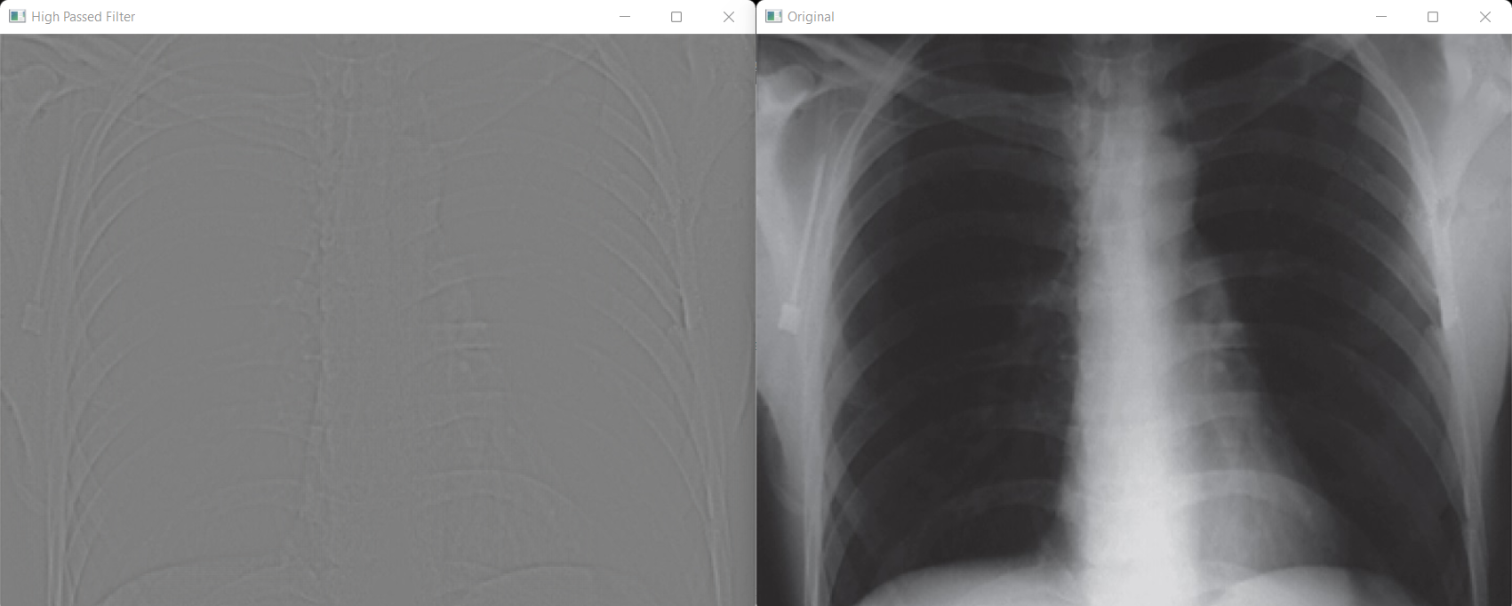توضیحات مربوط به هر قسمت از کد در کامنت ها ذکر شده است.

تصویر بالا خروجی کد مربوطه است که تصویر سمت راست تصویر اصلی و تصویر سمت چپ تصویر اصلی بعد از اعمال الگوریتم است.